TỔNG LIÊN ĐOÀN LAO ĐỘNG VIỆT NAM
TRƯỜNG ĐẠI HỌC TÔN ĐỨC THẮNG
KHOA CÔNG NGHỆ THÔNG TIN


NGUYỄN VIỆT ANH – 524H0003
TRẦN HỮU DANH – 524H0007
TẠ NGUYỄN THÀNH QUÝ – 524H0124
LÂM VĨ HOẰNG – 524H0088
PHẦN MỀM QUẢN LÝ
QUÁN CÀ PHÊ
BÁO CÁO CUỐI KỲ
CÔNG NGHỆ PHẦN MỀM
Người hướng dẫn
TS. Nguyễn Ngọc Phiên
THÀNH PHỐ HỒ CHÍ MINH, NĂM 2026
LỜI CẢM ƠN
Chúng em xin chân thành cảm ơn tiến sĩ Nguyễn Ngọc Phiên, người đã trực tiếp hướng dẫn và tận tình chỉ bảo chúng em trong suốt quá trình học tập cũng như thực hiện đề tài này. Với vốn kiến thức sâu rộng và sự nhiệt huyết, thầy đã giúp chúng em tháo gỡ những khó khăn, định hướng tư duy để hoàn thành báo cáo một cách tốt nhất. Nếu không có sự quan tâm và giúp đỡ của thầy/cô, chúng em khó có thể hoàn thành nhiệm vụ này đúng hạn và đạt kết quả như mong đợi.
TP. Hồ Chí Minh, ngày ... tháng ... năm 20...
Tác giả
(Ký và ghi rõ họ tên)

CÔNG TRÌNH ĐƯỢC HOÀN THÀNH
TẠI TRƯỜNG ĐẠI HỌC TÔN ĐỨC THẮNG
Tôi xin cam đoan đây là công trình nghiên cứu của riêng tôi và được sự hướng dẫn khoa học của TS. Nguyễn Ngọc Phiên. Các nội dung nghiên cứu, kết quả trong đề tài này là trung thực và chưa công bố dưới bất kỳ hình thức nào trước đây. Những số liệu trong các bảng biểu phục vụ cho việc phân tích, nhận xét, đánh giá được chính tác giả thu thập từ các nguồn khác nhau có ghi rõ trong phần tài liệu tham khảo.
Ngoài ra, trong Dự án còn sử dụng một số nhận xét, đánh giá cũng như số liệu của các tác giả khác, cơ quan tổ chức khác đều có trích dẫn và chú thích nguồn gốc.
Nếu phát hiện có bất kỳ sự gian lận nào tôi xin hoàn toàn chịu trách nhiệm về nội dung Dự án của mình. Trường Đại học Tôn Đức Thắng không liên quan đến những vi phạm tác quyền, bản quyền do tôi gây ra trong quá trình thực hiện (nếu có).
TP. Hồ Chí Minh, ngày ... tháng ... năm 20...
Tác giả
(Ký và ghi rõ họ tên)

PHẦN MỀM QUẢN LÝ QUÁN CÀ PHÊ
TÓM TẮT
Đề tài tập trung xây dựng hệ thống quản lý quán cà phê nhằm cung cấp một giải pháp chuyển đổi số toàn diện, giúp tối ưu hóa quy trình vận hành từ khâu phục vụ tại bàn đến quản lý nhân sự và chăm sóc khách hàng. Thay vì các phương thức quản lý rời rạc, đề tài số hóa toàn bộ luồng công việc, giúp chủ cửa hàng dễ dàng kiểm soát hoạt động kinh doanh theo thời gian thực và giảm thiểu tối đa các sai sót trong quá trình đặt món hay thanh toán. Điểm mạnh của hệ thống là sự cân bằng giữa trải nghiệm người dùng mượt mà và nền tảng bảo mật thông tin tuyệt đối, đảm bảo dữ liệu khách hàng luôn được bảo vệ an toàn nhờ các công nghệ mã hóa tiên tiến nhất. Với khả năng vận hành ổn định và xử lý linh hoạt ngay cả trong những khung giờ cao điểm, hệ thống không chỉ nâng cao năng suất làm việc của nhân viên mà còn góp phần chuyên nghiệp hóa dịch vụ, tạo dựng niềm tin và sự hài lòng cho khách hàng, từ đó đặt nền móng vững chắc cho việc mở rộng quy mô kinh doanh một cách bền vững.
MỤC LỤC
CHƯƠNG 1. MỞ ĐẦU VÀ TỔNG QUAN ĐỀ TÀI 1
1.1 Mục đích. 1
1.2 Phạm vi. 1
1.3 Từ điển thuật ngữ. 1
1.4 Tài liệu tham khảo. 1
1.5 Tổng quát. 2
1.5.1 Nhân sự 2
CHƯƠNG 2. CÁC YÊU CẦU CHỨC NĂNG 3
2.1 Các tác nhân. 3
2.2 Các chức năng của hệ thống. 4
2.3 Biểu đồ use case tổng quan. 5
2.4 Biểu đồ use case phân rã. 5
2.5 Quy trình nghiệp vụ. 5
2.5.1 Quy trình đăng ký tài khoản 5
2.5.2 Quy trình đăng nhập đăng xuất 7
2.5.3 Quy trình quản lý hồ sơ, đổi mật khẩu 8
2.5.4 Quy trình đặt món 9
2.5.5 Quy trình giỏ hàng và thanh toán 10
2.5.6 Quy trình hệ thống thành viên 10
2.5.7 Quy trình đánh giá 11
2.5.8 Quy trình điều phối đơn 12
2.5.9 Quy trình quản lý bàn 13
2.5.10 Quy trình chấm công 15
2.5.11 Quy trình quản lý lịch trình 15
2.5.12 Quy trình quản lý thực đơn và combo 17
2.5.13 Quy trình quản lý kho và định mức 18
2.5.14 Quy trình phân quyền và duyệt lịch làm việc 18
2.5.15 Quy trình thống kê và phân tích 19
2.5.16 Quy trình quản lý khuyến mãi 20
2.6 Đặc tả các usecase. 21
2.6.1 Đăng kí tài khoản 21
2.6.2 Đăng nhập đăng xuất 23
2.6.3 Quản lý hồ sơ, đổi mật khẩu 24
2.6.4 Đặt món 26
2.6.5 Giỏ hàng và thanh toán 27
2.6.6 Hệ thống thành viên 29
2.6.7 Đánh giá 31
2.6.8 Điều phối đơn 32
2.6.9 Quản lý bàn 34
2.6.10 Chấm công 35
2.6.11 Quản lý lịch trình 36
2.6.12 Quản lý thực đơn và combo 38
2.6.13 Quản lý kho và định mức 39
2.6.14 Phân quyền và duyệt lịch làm việc 41
2.6.15 Thống kê và phân tích 42
2.6.16 Quản lý khuyến mãi 44
CHƯƠNG 3. CÁC YÊU CẦU PHI CHỨC NĂNG 45
TÀI LIỆU THAM KHẢO 46

MỞ ĐẦU VÀ TỔNG QUAN ĐỀ TÀI

Mục đích.
Xây dựng và triển khai hệ thống quản lý quán cà phê nhằm hiện đại hóa toàn diện quy trình vận hành và nâng cao hiệu quả kinh doanh thực tế là mục đích chính của đề tài. Thông qua việc số hóa các hoạt động từ khâu tiếp nhận yêu cầu, xử lý giao dịch đến quản lý thông tin khách hàng, đề tài hướng tới việc giảm thiểu các sai sót thủ công, tối ưu hóa năng suất làm việc của đội ngũ nhân viên và rút ngắn thời gian chờ đợi cho khách hàng. Bên cạnh đó, hệ thống tập trung thiết lập một nền tảng quản trị chặt chẽ, bảo mật và ổn định, giúp chủ doanh nghiệp dễ dàng kiểm soát nguồn lực và đưa ra các quyết định kinh doanh chính xác dựa trên dữ liệu thực tế. Qua đó, đề tài không chỉ giải quyết những khó khăn trong vận hành thường nhật mà còn tạo ra một giải pháp công nghệ bền vững, góp phần chuyên nghiệp hóa dịch vụ và sẵn sàng đáp ứng yêu cầu mở rộng quy mô trong tương lai.

Phạm vi.
Phạm vi dự án tập trung vào việc xây dựng hệ thống quản lý cho quán cà phê chuyên về hình thức bán mang đi tại một cơ sở duy nhất. Hệ thống thực hiện số hóa việc quản lý sơ đồ bàn bằng cách định danh từng vị trí ngồi và ghi nhận số lượng ghế tương ứng, đồng thời tích hợp phản hồi nhanh để khách hàng chủ động truy cập thực đơn và đặt món tại chỗ. Thay vì áp dụng quy trình phục vụ tại bàn truyền thống, dự án chú trọng vào việc sử dụng dữ liệu từ mã định danh này để xác định chính xác vị trí phát sinh đơn hàng, từ đó hỗ trợ hiệu quả cho công tác dọn dẹp và thống kê năng suất vận hành. Giải pháp này giúp đồng bộ hóa luồng dữ liệu từ khâu tiếp nhận đến khi hoàn tất giao dịch, đảm bảo quy trình vận hành diễn ra chính xác, minh bạch và tối ưu hóa thời gian phục vụ khách hàng.

Từ điển thuật ngữ.

Tài liệu tham khảo.

Tổng quát.

Nhân sự
Hệ thống được thiết kế để phục vụ đội ngũ nhân sự tinh gọn và đa năng, bao gồm hai nhóm vai trò chính là quản lý và nhân viên. Trong đó, nhân viên được đào tạo linh hoạt để có thể đảm nhận đồng thời các nhiệm vụ từ thu ngân, tiếp nhận đơn hàng tại quầy cho đến pha chế và chuẩn bị đồ uống tại khu vực trả đồ. Việc tích hợp các kỹ năng này giúp quán tối ưu hóa nguồn lực, dễ dàng điều phối công việc tùy theo lưu lượng khách hàng tại từng thời điểm mà không bị gò bó bởi các vị trí chuyên biệt. Mỗi nhân sự sẽ được cấp một mã định danh riêng để thực hiện các thao tác trên phần mềm, giúp ghi nhận trách nhiệm công việc và quản lý giao dịch một cách minh bạch. Đặc biệt, nhân viên tập trung hoàn toàn vào quy trình vận hành tại quầy, không thực hiện việc bưng bê hay phục vụ tại bàn nhằm đảm bảo tốc độ xử lý đơn hàng nhanh chóng và đúng với đặc thù của mô hình bán mang đi.

Quản lý Menu
Hệ thống quản lý danh sách các món trong menu. Mỗi món có mã món, tên món, đơn giá, loại món và công thức pha chế. Công thức pha chế mô tả lượng nguyên liệu cần thiết cho mỗi món. Menu được áp dụng chung cho quán và có thể được quản lý bởi người quản lý.

Quản lý Kho
Quán cà phê quản lý các nguyên liệu và hàng hóa tồn kho như cà phê, sữa, đường và các vật tư liên quan. Mỗi nguyên liệu có mã nguyên liệu, tên, số lượng tồn kho hiện tại và ngưỡng cảnh báo. Số lượng tồn kho được cập nhật khi nhân viên nhập kho hoặc khi nguyên liệu được sử dụng để pha chế các món theo công thức.
- Hoạt động bán hàng: Hoạt động bán hàng được quản lý thông qua các đơn hàng. Mỗi đơn hàng được tạo tại một chi nhánh. Đơn hàng có thể được tạo bởi nhân viên (tại quầy) hoặc khách hàng tự tạo (thông qua web/quét mã QR). Một đơn hàng bao gồm một hoặc nhiều món, mỗi món có số lượng, đơn giá, kích cỡ, và yêu cầu thêm (tỉ lệ đường, đá, độ béo).
- Thanh toán: Mỗi đơn hàng có các trạng thái: mới tạo, đang pha chế, đã sẵn sàng (chờ khách lấy), đã hoàn thành, hoặc đã hủy. Đơn hàng có thể thanh toán bằng ví điện tử, ngân hàng hoặc tiền mặt. Thông tin thanh toán được lưu trữ riêng biệt và gắn với đơn hàng đó.
- Quy trình nhận đồ uống (Take-away tại quầy): Mỗi đơn hàng tại quầy (order trực tiếp với nhân viên) được gắn với một thiết bị thông báo (thẻ rung chuông gọi). Mỗi thiết bị có mã và trạng thái sử dụng. Khi đơn hàng hoàn thành, nhân viên kích hoạt thiết bị để thông báo cho khách hàng tự đến quầy nhận đồ uống và trả lại thiết bị.
- Quy trình nhận đồ uống (Order qua QR tại bàn): Đối với đơn hàng tạo qua mã QR tại bàn, hệ thống sẽ gửi thông báo trực tiếp đến thiết bị di động của khách hàng (hoặc hiển thị số đơn hàng trên màn hình thông báo chung) khi đồ uống đã pha chế xong. Khách hàng có trách nhiệm theo dõi thông báo và tự di chuyển đến quầy để nhận đồ uống của mình. Nhân viên sẽ không mang đồ uống đến bàn.
- Đặt hàng trước: Hệ thống cho phép khách hàng đặt đơn trước từ xa và chọn thời gian đến nhận. Khách hàng đến đúng giờ, tự đến khu vực giao nhận để lấy đơn hàng đã được đóng gói sẵn dựa trên thông tin xác nhận đơn hàng.
- Đặt bàn và Dịch vụ khác: Hệ thống quản lý việc đặt bàn trước bao gồm số lượng ghế, tiền đặt cọc, thời gian sử dụng và dịch vụ đi kèm (máy chiếu/tivi). Tiền cọc tính dựa trên số ghế và giá món thấp nhất. Lưu ý: Dù đặt bàn trước, quy trình phục vụ đồ uống vẫn tuân thủ nguyên tắc tự phục vụ tại quầy.
- Khách hàng thân thiết: Hệ thống lưu trữ thông tin khách hàng (mã, liên hệ, mức thành viên) để tích điểm và áp dụng khuyến mãi.
- Đánh giá và Truyền thông: Khách hàng có thể gửi đánh giá dịch vụ. Người quản lý có thể đăng tải bài viết truyền thông lên website.

CÁC YÊU CẦU CHỨC NĂNG

Các tác nhân.
- Khách hàng (Customer)
- Thu ngân
- Nhân viên pha chế (Barista) / Nhân viên Bếp
- Nhân viên kho
- Quản lý (Manager) / Chủ quán
- Nhân viên Phục vụ
- Nhân viên kế toán (nếu có hóa đơn đỏ)
- Nhà cung cấp (đối tượng lưu trữ thông tin)
- Hệ thống (tự động)
- Hệ thống thanh toán (Bank/E-wallet)

Các chức năng của hệ thống.
Danh sách các tính năng được phân chia theo từng nhóm người dùng:
Phía Khách hàng:
- Quản lý tài khoản: Đăng ký/đăng nhập/đăng xuất, hồ sơ cá nhân, đổi mật khẩu.
- Đặt món: Đặt tại bàn (quét QR tại bàn); Đặt từ xa (hẹn giờ lấy, hẹn giờ giao); Tùy chỉnh món (Topping, mức đường/đá, ghi chú đặc biệt).
- Giỏ hàng & thanh toán: Quản lý giỏ hàng (tăng/giảm số lượng, xóa món, xem tổng số món và giá); Thanh toán đa phương thức (tiền mặt, ví điện tử, QR banking, quẹt thẻ); Xuất hóa đơn (hóa đơn thường, hóa đơn đỏ).
- Hệ thống thành viên: Tích điểm đổi quà, hạng thẻ, voucher.
- Đánh giá: Gửi đánh giá sao/ảnh món ăn, xem/viết bài chia sẻ (blog).
- Chức năng khác: Lịch sử đơn hàng, Thông báo trạng thái đơn hàng.

Phía Nhân viên:
- Quản lý vận hành: Màn hình điều phối: tiếp nhận đơn hàng theo thời gian thực, hiển thị công thức và yêu cầu phụ từ khách hàng.
- Quản lý bàn: Quản lý trạng thái bàn (trống, đang ngồi, chờ dọn, đã đặt trước), chuyển bàn, gộp hóa đơn.
- Thanh toán & hóa đơn: Xác nhận thanh toán, in hóa đơn (hóa đơn thường hóa đơn đỏ).
- Quản lý cá nhân: Chấm công (check-in/out qua QR); Lịch trình (đăng ký ca làm, hủy đăng ký ca làm sau 15 phút sẽ không được hủy, xem lịch biểu, yêu cầu nghỉ phép).

Phía Quản lý (Chủ quán):
- Quản lý thực đơn: CRUD món, combo, danh mục, tùy chỉnh (còn hàng/tạm hết).
- Quản lý kho & định mức: Định mức nguyên liệu; Nhập/xuất kho (quản lý nhà cung cấp, kiểm kê kho định kỳ, cảnh báo khi nguyên liệu sắp hết).
- Quản lý nhân viên: Phân quyền nhân viên (thu ngân, pha chế, phục vụ); Sắp xếp lịch làm việc tổng thể, duyệt nghỉ phép.
- Quản lý khuyến mãi: Tạo mã giảm giá, chương trình/chiến dịch giảm giá.
- Thống kê phân tích: Báo cáo doanh thu (ngày/tháng/năm), lợi nhuận (sau khi trừ vốn); Thống kê món bán chạy, khung giờ cao điểm.

Biểu đồ use case tổng quan.
QUÝ

Biểu đồ use case phân rã.
QUÝ

Quy trình nghiệp vụ.

Quy trình đăng ký tài khoản
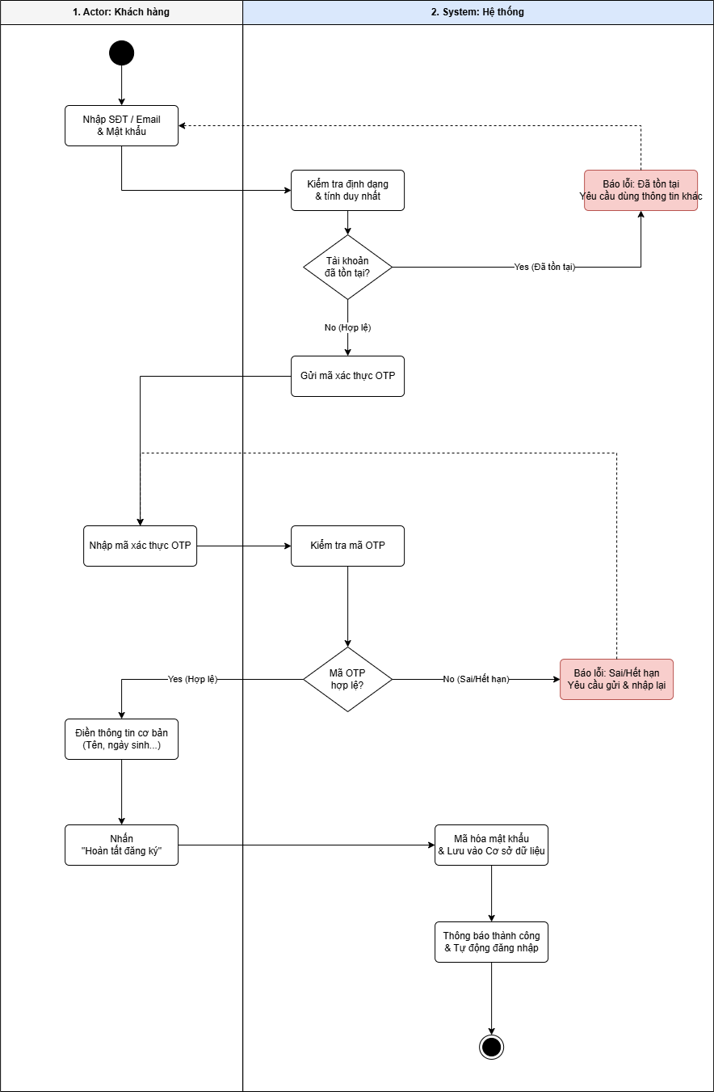

Quy trình đăng nhập đăng xuất
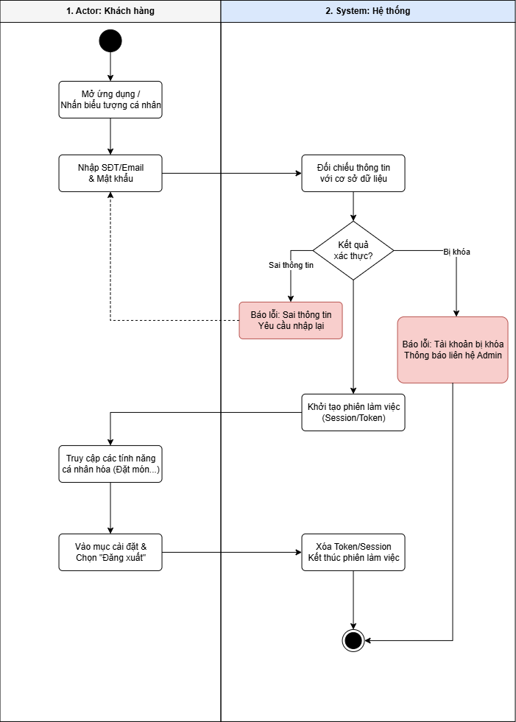

Quy trình quản lý hồ sơ, đổi mật khẩu
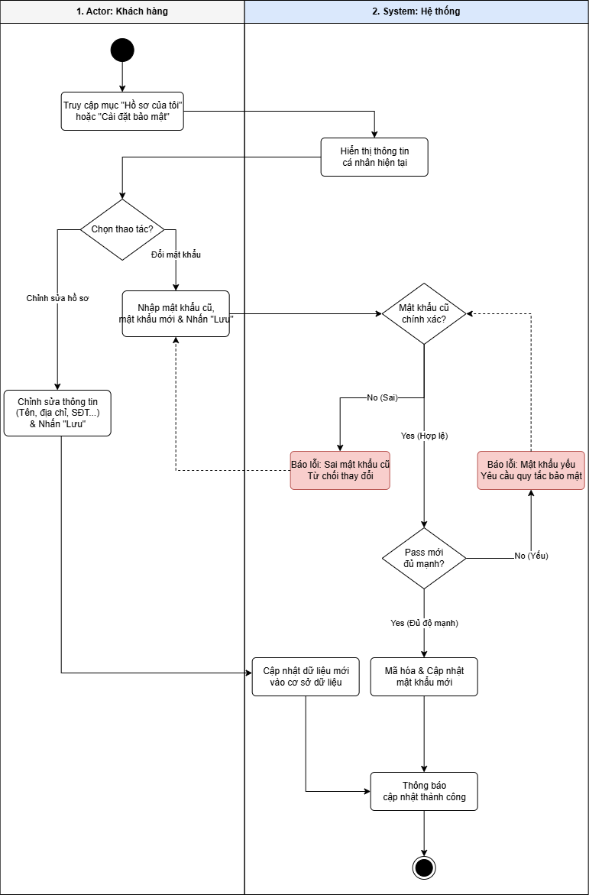

Quy trình đặt món
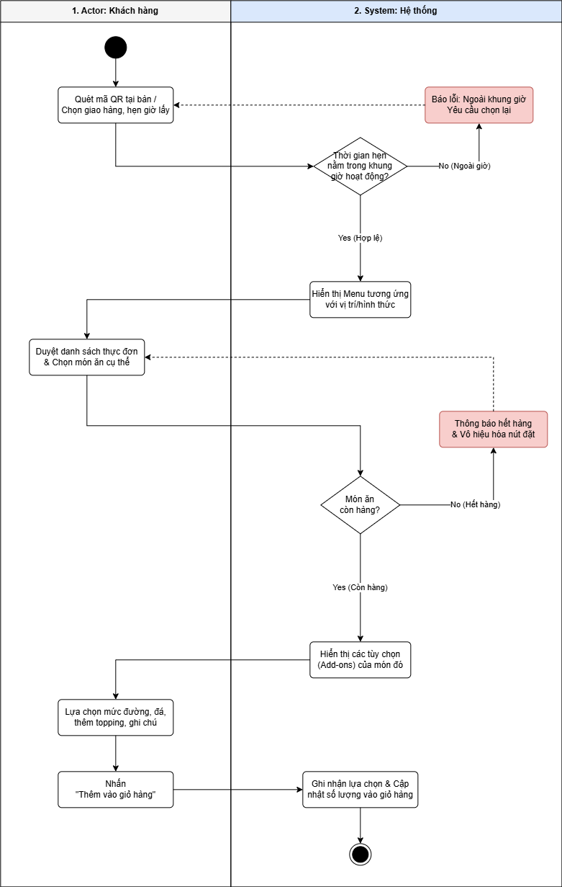

Quy trình giỏ hàng và thanh toán
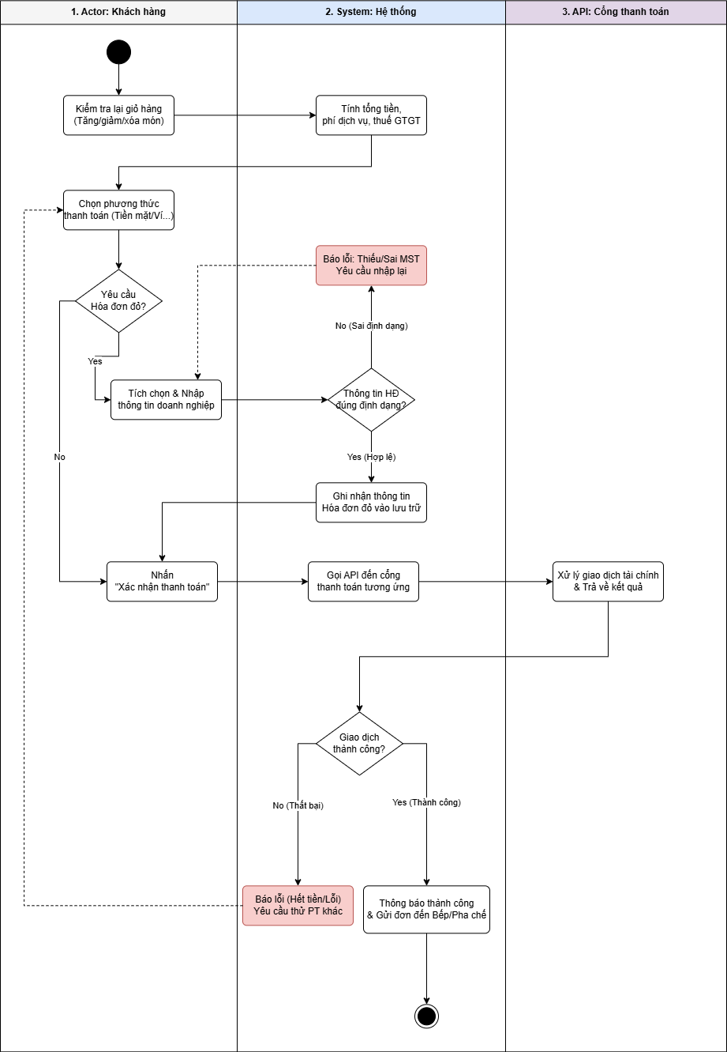

Quy trình hệ thống thành viên
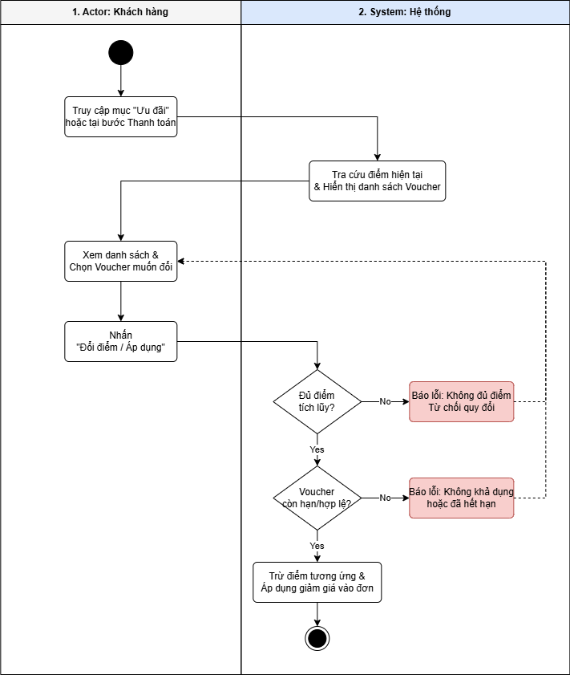

Quy trình đánh giá
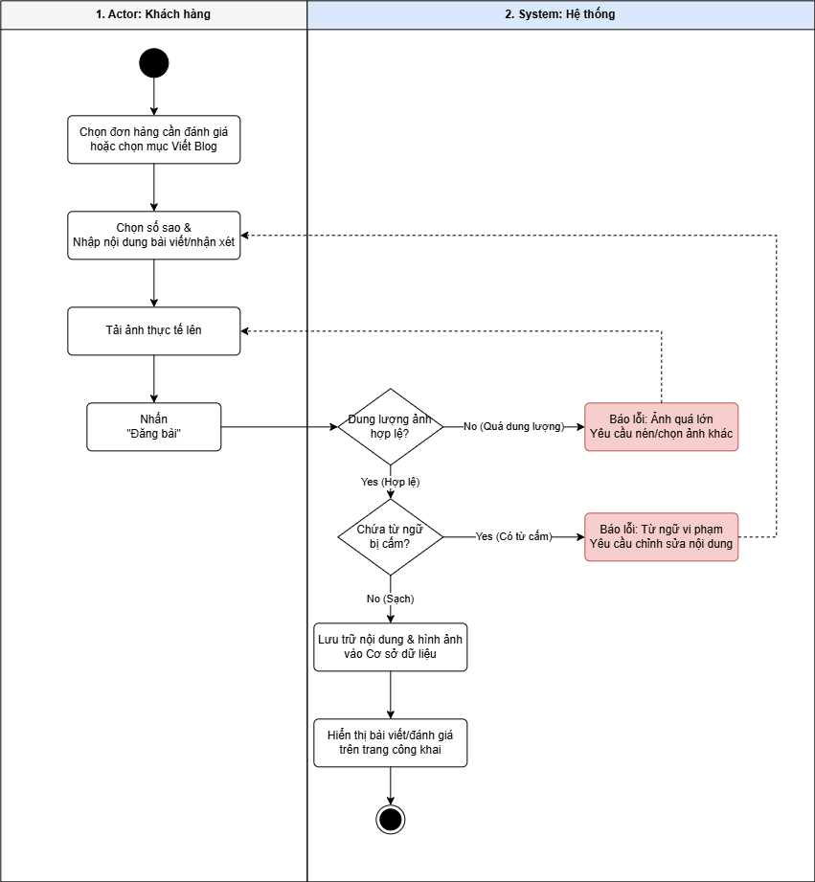

Quy trình điều phối đơn
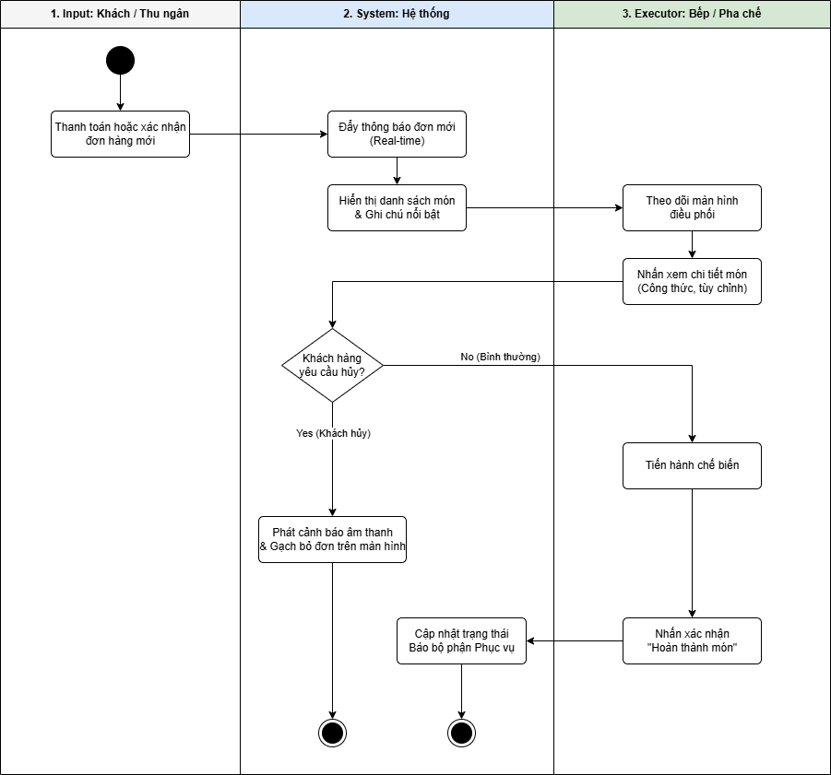

Quy trình quản lý bàn
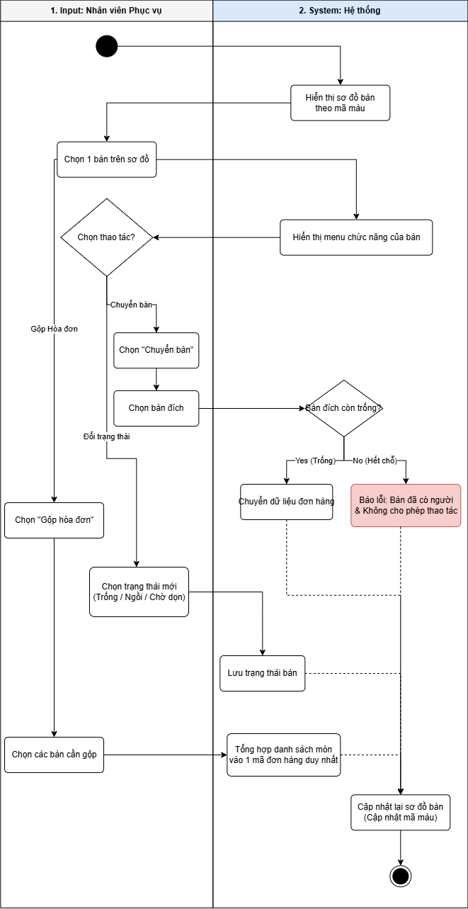

Quy trình chấm công
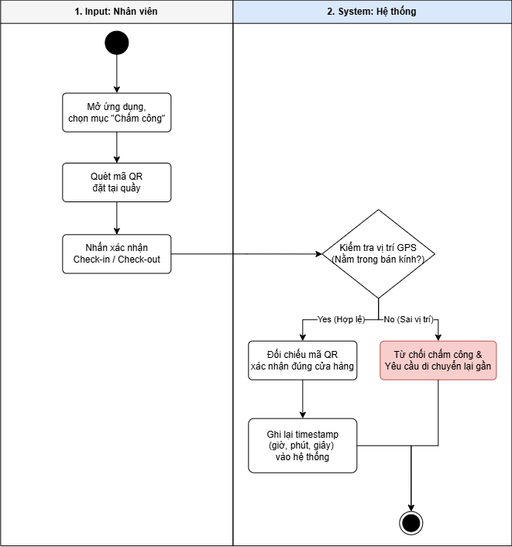

Quy trình quản lý lịch trình
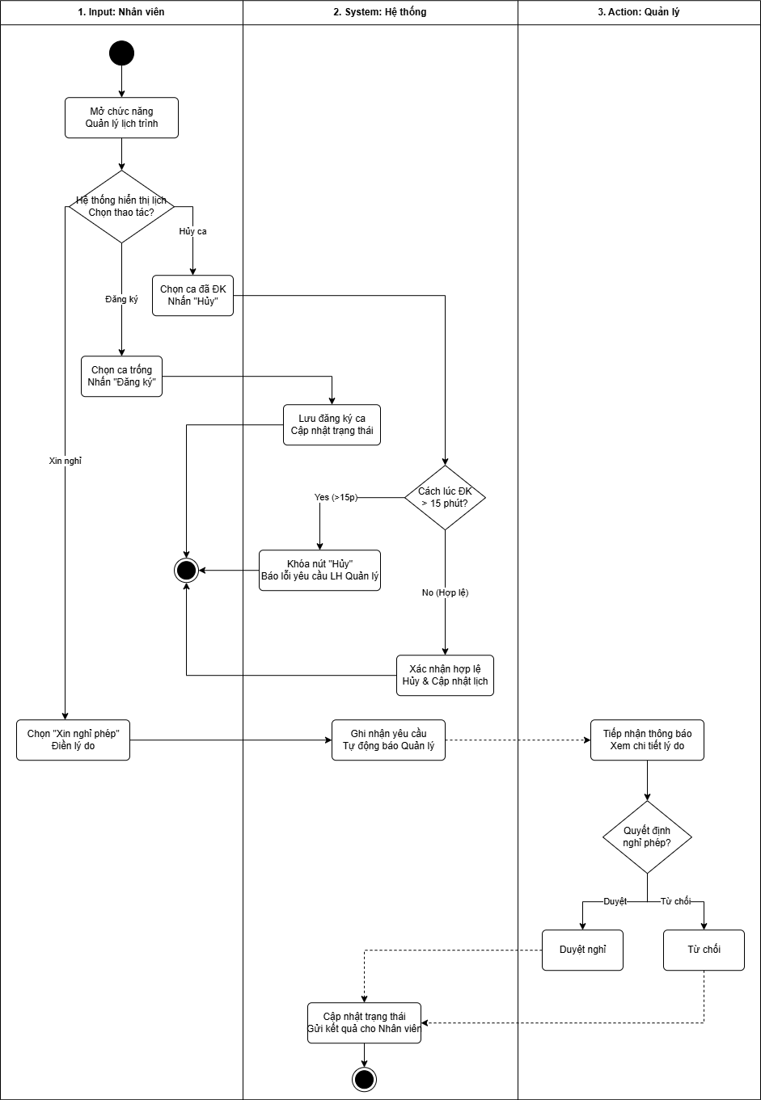

Quy trình quản lý thực đơn và combo
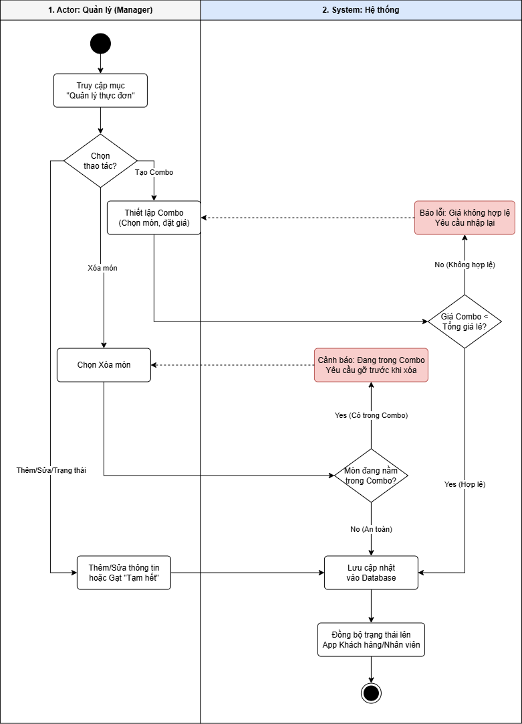

Quy trình quản lý kho và định mức
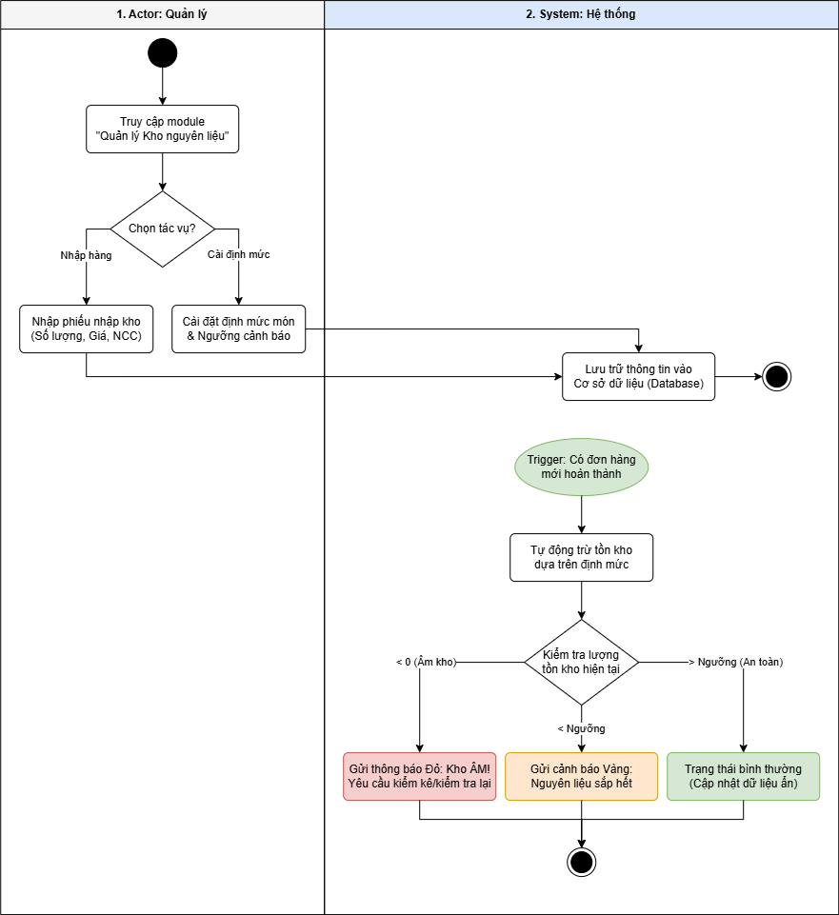

Quy trình phân quyền và duyệt lịch làm việc
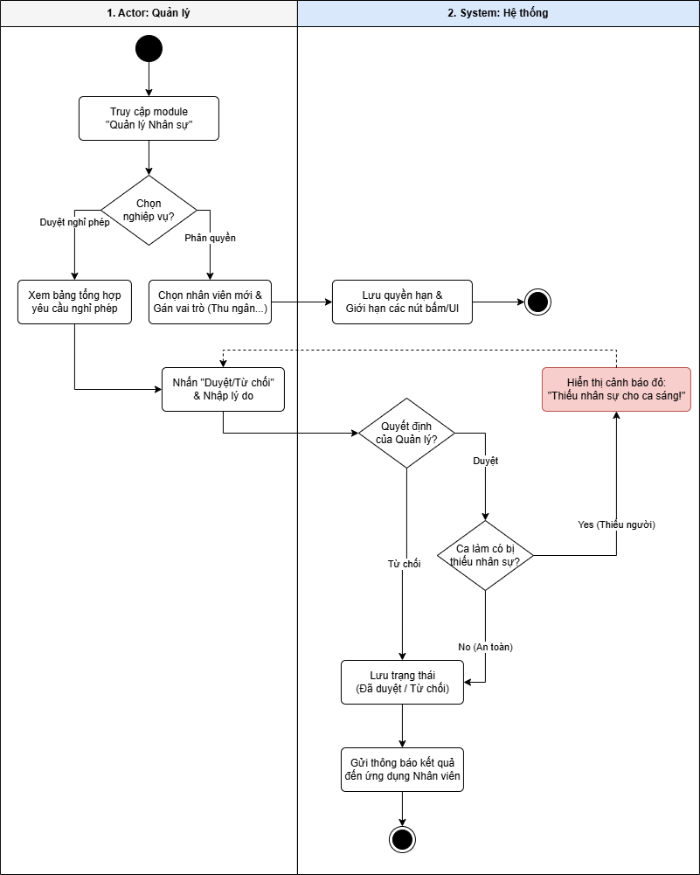

Quy trình thống kê và phân tích
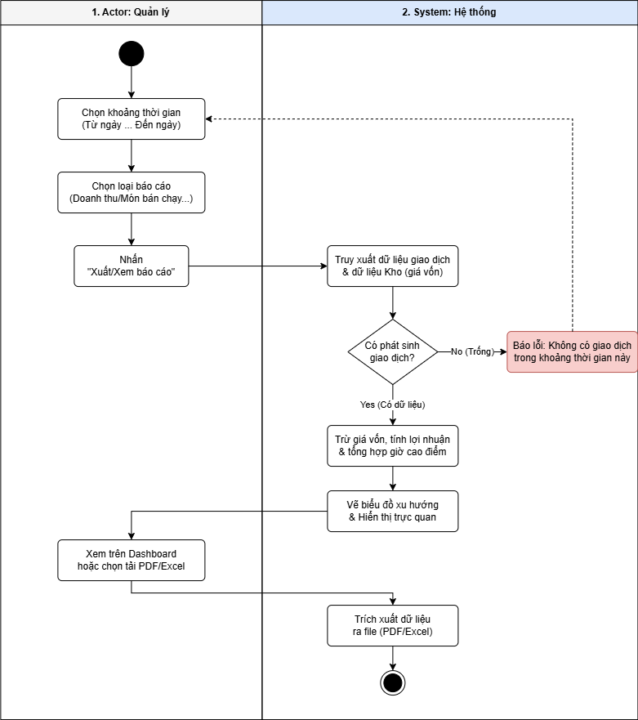

Quy trình quản lý khuyến mãi
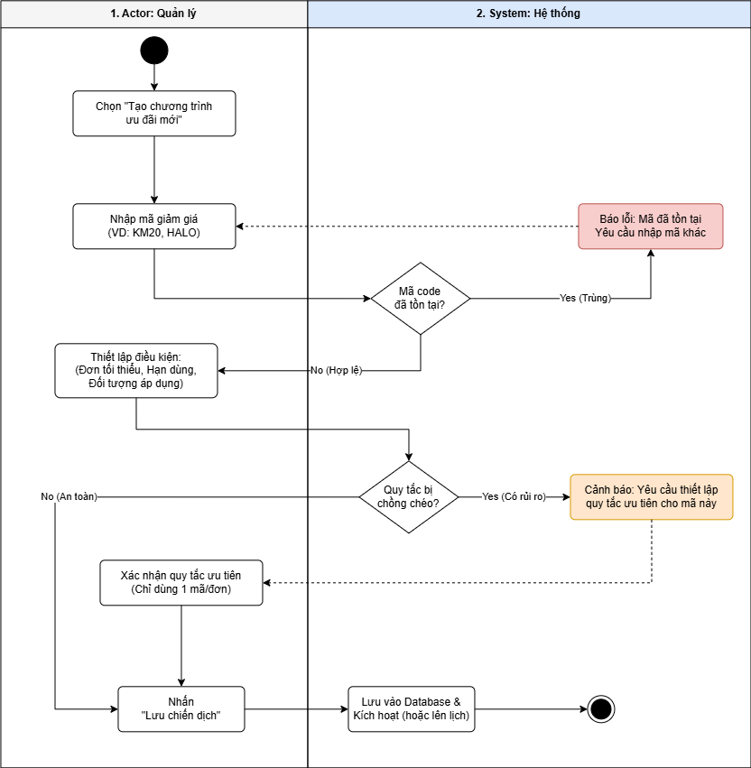

Đặc tả các usecase.

Đăng kí tài khoản
Thành phần | Chi tiết
Use Case Name | Đăng ký tài khoản (User Registration)
Scenario | Khách hàng mới tạo tài khoản để tích điểm và lưu lịch sử đặt món.
Triggering event | Khách hàng nhấn vào nút "Đăng ký" tại màn hình chào mừng hoặc khi thanh toán.
Brief description | Cho phép người dùng tạo tài khoản mới bằng số điện thoại hoặc email.
Actors | Khách hàng (Customer)
Preconditions | Khách hàng chưa có tài khoản trên hệ thống.
Post conditions | Tài khoản được khởi tạo thành công và đăng nhập tự động vào hệ thống.
Flow of activities (Actor) | 1. Nhập số điện thoại/Email và mật khẩu.  2. Nhập mã OTP xác thực (nếu có).  3. Điền thông tin cơ bản (Tên, ngày sinh).  4. Nhấn "Hoàn tất đăng ký".
Flow of activities (System) | 1. Kiểm tra định dạng dữ liệu và tính duy nhất của tài khoản.  2. Gửi mã xác thực OTP.  3. Mã hóa mật khẩu và lưu thông tin vào cơ sở dữ liệu.  4. Thông báo đăng ký thành công.
Exception conditions | - Số điện thoại/Email đã tồn tại: Hệ thống yêu cầu đăng nhập hoặc dùng thông tin khác.  - Mã OTP sai hoặc hết hạn: Hệ thống yêu cầu gửi lại mã.

Đăng nhập đăng xuất
Thành phần | Chi tiết
Use Case Name | Đăng nhập và Đăng xuất (Login & Logout)
Scenario | Khách hàng truy cập vào tài khoản cá nhân để thực hiện đặt món.
Triggering event | Khách hàng mở ứng dụng hoặc nhấn vào biểu tượng cá nhân.
Brief description | Xác thực danh tính người dùng để truy cập các tính năng cá nhân hóa.
Actors | Khách hàng (Customer)
Preconditions | Khách hàng đã có tài khoản hợp lệ.
Post conditions | Hệ thống duy trì phiên đăng nhập hoặc kết thúc phiên làm việc.
Flow of activities (Actor) | 1. Nhập thông tin đăng nhập (SĐT/Email) và mật khẩu.  2. Chọn "Đăng xuất" trong mục cài đặt khi muốn thoát.
Flow of activities (System) | 1. Đối chiếu thông tin với cơ sở dữ liệu.  2. Khởi tạo phiên làm việc (Session/Token) cho người dùng.  3. Xóa Token/Session khi người dùng đăng xuất.
Exception conditions | - Sai mật khẩu/tên đăng nhập: Hệ thống báo lỗi và yêu cầu nhập lại.  - Tài khoản bị khóa: Thông báo liên hệ quản trị viên.

Quản lý hồ sơ, đổi mật khẩu
Thành phần | Chi tiết
Use Case Name | Quản lý hồ sơ và Bảo mật (Profile & Security)
Scenario | Khách hàng cập nhật thông tin cá nhân hoặc thay đổi mật khẩu định kỳ.
Triggering event | Khách hàng truy cập vào mục "Hồ sơ của tôi" hoặc "Cài đặt bảo mật".
Brief description | Cho phép thay đổi thông tin liên lạc, ảnh đại diện và cập nhật mật khẩu mới.
Actors | Khách hàng (Customer)
Preconditions | Khách hàng đã đăng nhập vào hệ thống.
Post conditions | Thông tin cá nhân hoặc mật khẩu mới được cập nhật.
Flow of activities (Actor) | 1. Chọn "Chỉnh sửa hồ sơ" hoặc "Đổi mật khẩu".  2. Thay đổi thông tin cần thiết (Tên, địa chỉ, mật khẩu cũ/mới).  3. Nhấn "Lưu thay đổi".
Flow of activities (System) | 1. Hiển thị thông tin hiện tại của người dùng.  2. Kiểm tra tính hợp lệ của mật khẩu cũ (nếu đổi mật khẩu).  3. Cập nhật dữ liệu mới vào hệ thống.
Exception conditions | - Mật khẩu cũ không chính xác: Không cho phép đổi mật khẩu mới.  - Mật khẩu mới không đủ độ mạnh: Yêu cầu nhập lại theo quy định bảo mật.

Đặt món
Thành phần | Chi tiết
Use Case Name | Đặt món và Tùy chỉnh (Ordering & Customization)
Scenario | Khách hàng chọn món, tùy chỉnh thuộc tính (đường, đá, topping) và chọn phương thức nhận hàng (tại bàn hoặc hẹn giờ).
Triggering event | Khách hàng quét mã QR tại bàn hoặc mở ứng dụng để đặt món từ xa.
Brief description | Cho phép khách hàng xem menu, chọn món, thêm ghi chú/topping và đưa vào giỏ hàng.
Actors | Khách hàng (Customer)
Preconditions | Khách hàng đã truy cập vào hệ thống/ứng dụng.
Post conditions | Món ăn được thêm thành công vào giỏ hàng với đầy đủ thông tin tùy chỉnh.
Flow of activities (Actor) | 1. Quét mã QR (tại bàn) hoặc chọn hình thức "Giao hàng/Lấy tại cửa hàng".  2. Duyệt danh sách thực đơn.  3. Chọn món ăn cụ thể.  4. Lựa chọn mức đường, đá, thêm topping hoặc viết ghi chú.  5. Nhấn "Thêm vào giỏ hàng".
Flow of activities (System) | 1. Hiển thị menu tương ứng với vị trí (hoặc menu online).  2. Hiển thị các tùy chọn (Add-ons) của món đó.  3. Kiểm tra tính khả dụng của món (còn hàng/hết hàng).  4. Ghi nhận lựa chọn và cập nhật số lượng tạm thời trong giỏ hàng.
Exception conditions | - Món ăn hết hàng: Hệ thống hiển thị thông báo và vô hiệu hóa nút đặt.  - Hẹn giờ lấy món ngoài khung giờ hoạt động: Hệ thống yêu cầu chọn lại thời gian.

Giỏ hàng và thanh toán
Thành phần | Chi tiết
Use Case Name | Thanh toán đa phương thức & Xuất hóa đơn
Scenario | Khách hàng kiểm tra lại giỏ hàng, chọn phương thức thanh toán và yêu cầu hóa đơn đỏ nếu cần.
Triggering event | Khách hàng nhấn nút "Thanh toán" từ giỏ hàng.
Brief description | Xử lý việc chốt số lượng món, áp dụng voucher, tính tổng tiền và thực hiện giao dịch tài chính.
Actors | Khách hàng, Hệ thống thanh toán (Bank/E-wallet), Nhân viên kế toán (nếu có hóa đơn đỏ).
Preconditions | Giỏ hàng có ít nhất một món ăn.
Post conditions | Giao dịch thành công, đơn hàng được gửi đến nhân viên pha chế, hóa đơn được khởi tạo.
Flow of activities (Actor) | 1. Kiểm tra lại danh sách món (tăng/giảm/xóa).  2. Chọn phương thức thanh toán (Tiền mặt/Ví điện tử/QR/Thẻ).  3. Tích chọn "Xuất hóa đơn đỏ" và điền thông tin doanh nghiệp (nếu có).  4. Xác nhận thanh toán.
Flow of activities (System) | 1. Tính toán tổng tiền, phí dịch vụ, thuế GTGT.  2. Gọi API đến cổng thanh toán tương ứng.  3. Ghi nhận thông tin hóa đơn đỏ vào hệ thống lưu trữ.  4. Thông báo kết quả giao dịch và in hóa đơn/gửi thông báo cho bếp.
Exception conditions | - Giao dịch thất bại (Hết tiền, lỗi mạng): Hệ thống báo lỗi và cho phép thử lại phương thức khác.  - Thông tin hóa đơn đỏ sai định dạng (thiếu mã số thuế): Hệ thống yêu cầu nhập lại.

Hệ thống thành viên
Thành phần | Chi tiết
Use Case Name | Tích điểm & Đổi ưu đãi
Scenario | Khách hàng sử dụng điểm tích lũy hoặc mã giảm giá để giảm trừ vào hóa đơn.
Triggering event | Khách hàng vào mục "Ưu đãi" hoặc tại bước thanh toán.
Brief description | Quản lý hạng thẻ (Đồng/Bạc/Vàng), tích lũy điểm dựa trên giá trị đơn hàng và quy đổi thành voucher.
Actors | Khách hàng
Preconditions | Khách hàng đã đăng nhập tài khoản.
Post conditions | Điểm thưởng được cập nhật hoặc Voucher được áp dụng thành công.
Flow of activities (Actor) | 1. Xem danh sách Voucher hiện có.  2. Chọn Voucher muốn sử dụng.  3. Nhấn "Đổi điểm" để lấy quà/giảm giá (nếu đủ điểm).
Flow of activities (System) | 1. Tra cứu số điểm hiện tại trong cơ sở dữ liệu.  2. Kiểm tra điều kiện sử dụng Voucher (Hạn dùng, đối tượng).  3. Trừ điểm tương ứng hoặc áp dụng mức giảm giá vào tổng đơn hàng.
Exception conditions | - Không đủ điểm tích lũy: Hệ thống báo lỗi "Không đủ điểm".  - Voucher hết hạn: Hệ thống không hiển thị hoặc báo Voucher không khả dụng.

Đánh giá
Thành phần | Chi tiết
Use Case Name | Đánh giá & Viết bài chia sẻ
Scenario | Khách hàng gửi nhận xét sau khi trải nghiệm dịch vụ hoặc viết blog chia sẻ món ngon.
Triggering event | Đơn hàng hoàn thành hoặc khách hàng chủ động vào mục Blog.
Brief description | Gửi số sao, hình ảnh thực tế và bài viết nội dung dài lên hệ thống.
Actors | Khách hàng
Preconditions | Khách hàng đã sử dụng dịch vụ (đối với đánh giá món) hoặc có tài khoản (đối với Blog).
Post conditions | Bài viết/đánh giá được hiển thị công khai hoặc gửi tới quản trị viên.
Flow of activities (Actor) | 1. Chọn đơn hàng/món ăn cần đánh giá.  2. Chọn số sao, tải ảnh thực tế lên.  3. Nhập nội dung nhận xét hoặc viết bài blog.  4. Nhấn "Đăng bài".
Flow of activities (System) | 1. Lưu trữ nội dung và hình ảnh vào Database.  2. Kiểm duyệt từ ngữ nhạy cảm (nếu có bộ lọc).  3. Hiển thị đánh giá trên trang thông tin món ăn/trang Blog chung.
Exception conditions | - Ảnh tải lên quá dung lượng: Hệ thống yêu cầu nén ảnh hoặc chọn ảnh khác.  - Chứa từ ngữ bị cấm: Hệ thống yêu cầu chỉnh sửa nội dung.

Điều phối đơn
Thành phần | Chi tiết
Use Case Name | Tiếp nhận & Điều phối đơn hàng
Scenario | Nhân viên bếp xem danh sách món cần làm, xem công thức và các ghi chú đặc biệt từ khách hàng.
Triggering event | Có đơn hàng mới được thanh toán hoặc xác nhận từ phía Khách hàng/Thu ngân.
Brief description | Hiển thị danh sách món theo thứ tự thời gian thực, kèm hướng dẫn chế biến và tùy chỉnh của khách.
Actors | Nhân viên Bếp/Pha chế
Preconditions | Hệ thống đang trong trạng thái hoạt động (Online).
Post conditions | Món ăn được đánh dấu là "Hoàn thành" và chuyển sang bộ phận phục vụ.
Flow of activities (Actor) | 1. Theo dõi màn hình điều phối để nhận đơn mới.  2. Nhấn vào món ăn để xem chi tiết công thức/ghi chú (ví dụ: ít đường, không đá).  3. Sau khi chế biến xong, nhấn xác nhận "Hoàn thành món".
Flow of activities (System) | 1. Đẩy thông báo đơn hàng mới theo thời gian thực (Real-time).  2. Hiển thị thông tin tùy chỉnh (Topping, mức đường/đá) nổi bật trên màn hình.  3. Cập nhật trạng thái đơn hàng cho khách hàng và nhân viên phục vụ biết.
Exception conditions | Đơn hàng bị hủy từ phía khách: Hệ thống phát cảnh báo âm thanh và gạch bỏ đơn trên màn hình điều phối.

Quản lý bàn
Thành phần | Chi tiết
Use Case Name | Điều phối trạng thái Bàn & Hóa đơn
Scenario | Nhân viên thay đổi trạng thái bàn, chuyển khách sang bàn mới hoặc gộp các đơn hàng lại một hóa đơn.
Triggering event | Khách đến, khách yêu cầu đổi chỗ hoặc yêu cầu thanh toán gộp.
Brief description | Quản lý vòng đời của một bàn từ khi khách đặt đến khi dọn dẹp xong.
Actors | Nhân viên Phục vụ
Preconditions | Nhân viên đã đăng nhập vào hệ thống quản lý.
Post conditions | Trạng thái bàn được cập nhật chính xác trên sơ đồ mặt bằng.
Flow of activities (Actor) | 1. Chọn bàn trên sơ đồ.  2. Cập nhật trạng thái (Trống -> Đang ngồi -> Chờ dọn).  3. Thực hiện thao tác "Chuyển bàn" hoặc "Gộp hóa đơn" nếu khách yêu cầu.
Flow of activities (System) | 1. Hiển thị sơ đồ bàn theo mã màu (ví dụ: Đỏ - Đang ngồi, Xanh - Trống).  2. Khi gộp hóa đơn: Tổng hợp danh sách món của các bàn được chọn vào một mã đơn duy nhất.
Exception conditions | Chuyển khách sang bàn đã có người: Hệ thống báo lỗi và không cho phép thao tác.

Chấm công
Thành phần | Chi tiết
Use Case Name | Chấm công qua mã QR
Scenario | Nhân viên thực hiện Check-in/Check-out khi bắt đầu và kết thúc ca làm.
Triggering event | Nhân viên đến cửa hàng hoặc chuẩn bị ra về.
Brief description | Sử dụng camera điện thoại quét mã QR đặt tại cửa hàng để ghi nhận thời gian làm việc.
Actors | Nhân viên
Preconditions | Điện thoại có kết nối mạng và định vị GPS (để đảm bảo đang ở cửa hàng).
Post conditions | Dữ liệu thời gian được ghi nhận vào bảng công.
Flow of activities (Actor) | 1. Mở ứng dụng nhân viên, chọn mục "Chấm công".  2. Quét mã QR đặt tại quầy.  3. Nhấn xác nhận Check-in/Check-out.
Flow of activities (System) | 1. Kiểm tra vị trí GPS của nhân viên (phải nằm trong bán kính cửa hàng).  2. Đối chiếu mã QR để xác nhận đúng cửa hàng.  3. Ghi lại timestamp (giờ, phút, giây) vào hệ thống.
Exception conditions | Sai vị trí GPS: Hệ thống từ chối chấm công và yêu cầu di chuyển lại gần cửa hàng.

Quản lý lịch trình
Thành phần | Chi tiết
Use Case Name | Đăng ký & Điều chỉnh lịch làm việc
Scenario | Nhân viên đăng ký ca làm hoặc xin nghỉ phép theo quy định.
Triggering event | Đến kỳ đăng ký lịch tuần mới hoặc có việc đột xuất cần hủy ca.
Brief description | Cho phép nhân viên tự quản lý thời gian làm việc dựa trên các ràng buộc hệ thống.
Actors | Nhân viên
Preconditions | Tài khoản nhân viên đang trong trạng thái hoạt động.
Post conditions | Lịch làm việc được cập nhật hoặc yêu cầu nghỉ phép được gửi tới Quản lý.
Flow of activities (Actor) | 1. Xem lịch biểu các ca còn trống.  2. Nhấn "Đăng ký" ca làm.  3. Nếu cần hủy: Chọn ca đã đăng ký và nhấn "Hủy".  4. Nếu xin nghỉ phép: Chọn ngày và điền lý do.
Flow of activities (System) | 1. Kiểm tra điều kiện hủy: Nếu thời gian hiện tại cách thời điểm đăng ký > 15 phút, khóa nút "Hủy".  2. Gửi thông báo yêu cầu nghỉ phép đến tài khoản của Quản lý.
Exception conditions | Quá thời gian 15 phút: Hệ thống hiển thị thông báo "Đã quá thời gian được phép tự hủy ca, vui lòng liên hệ Quản lý trực tiếp".

Quản lý thực đơn và combo
Thành phần | Chi tiết
Use Case Name | Quản lý Thực đơn, Combo & Trạng thái món
Scenario | Quản lý thêm món mới, tạo gói Combo hoặc cập nhật trạng thái "Tạm hết" khi nguyên liệu trong kho cạn kiệt.
Triggering event | Có món mới, thay đổi giá, hoặc nhân viên báo hết nguyên liệu.
Brief description | Thực hiện các thao tác CRUD (Thêm, Xem, Sửa, Xóa) danh mục, món lẻ và các gói combo giảm giá.
Actors | Quản lý (Manager)
Preconditions | Quản lý đã đăng nhập thành công vào trang quản trị (Admin Dashboard).
Post conditions | Menu trên ứng dụng của Khách hàng và Nhân viên được cập nhật ngay lập tức.
Flow of activities (Actor) | 1. Chọn mục "Quản lý thực đơn".  2. Thêm/Sửa thông tin món (tên, giá, ảnh, danh mục).  3. Thiết lập Combo: chọn các món thành phần và đặt giá ưu đãi.  4. Gạt công tắc "Tạm hết" nếu cần ngừng bán món đó.
Flow of activities (System) | 1. Lưu thông tin vào Database.  2. Đồng bộ hóa trạng thái món lên giao diện đặt hàng của Khách (QR/App).  3. Kiểm tra tính hợp lệ của giá Combo (phải nhỏ hơn tổng giá món lẻ).
Exception conditions | Xóa món đang nằm trong một Combo: Hệ thống cảnh báo yêu cầu gỡ món khỏi Combo trước khi xóa.

Quản lý kho và định mức
Thành phần | Chi tiết
Use Case Name | Quản lý Kho & Cảnh báo định mức
Scenario | Quản lý nhập hàng từ nhà cung cấp, thiết lập định mức (ví dụ: 1 ly cafe tốn 20g hạt) và nhận cảnh báo khi sắp hết hàng.
Triggering event | Khi có hàng mới về hoặc khi lượng tồn kho chạm ngưỡng tối thiểu.
Brief description | Theo dõi biến động nguyên liệu và tự động tính toán dựa trên số lượng đơn hàng đã bán.
Actors | Quản lý, Nhà cung cấp (đối tượng lưu trữ thông tin)
Preconditions | Danh mục nguyên liệu đã được khởi tạo.
Post conditions | Số lượng tồn kho được cập nhật; lệnh nhập hàng được ghi nhận.
Flow of activities (Actor) | 1. Nhập phiếu nhập kho (số lượng, đơn giá, nhà cung cấp).  2. Thiết lập "Định mức nguyên liệu" cho từng món ăn/đồ uống.  3. Cài đặt "Ngưỡng cảnh báo" (ví dụ: dưới 5kg hạt cafe thì báo động).
Flow of activities (System) | 1. Tự động trừ kho dựa trên đơn hàng đã hoàn thành (theo định mức).  2. Cảnh báo: Hiển thị thông báo đỏ trên màn hình quản lý khi nguyên liệu sắp hết.
Exception conditions | - Lượng tồn kho âm: Hệ thống gửi thông báo yêu cầu kiểm kê lại (do sai sót định mức hoặc thất thoát).

Phân quyền và duyệt lịch làm việc
Thành phần | Chi tiết
Use Case Name | Phân quyền & Điều phối nhân sự
Scenario | Quản lý phân quyền cho nhân viên mới và phê duyệt các yêu cầu nghỉ phép từ cấp dưới.
Triggering event | Có nhân viên mới hoặc nhận được thông báo xin nghỉ phép.
Brief description | Giới hạn quyền truy cập tính năng cho từng vị trí và sắp xếp lịch làm việc tổng thể.
Actors | Quản lý
Preconditions | Nhân viên đã có tài khoản trên hệ thống.
Post conditions | Quyền hạn được cập nhật; lịch làm việc được chốt.
Flow of activities (Actor) | 1. Vào danh sách nhân viên, chọn vai trò (Thu ngân/Pha chế/Phục vụ).  2. Xem bảng tổng hợp yêu cầu nghỉ phép.  3. Nhấn "Duyệt" hoặc "Từ chối" kèm lý do.
Flow of activities (System) | 1. Giới hạn các nút bấm/màn hình dựa trên vai trò (ví dụ: Pha chế không thấy nút "Hủy hóa đơn").  2. Gửi thông báo kết quả duyệt nghỉ cho nhân viên.
Exception conditions | Duyệt nghỉ phép trùng với ca làm việc quan trọng: Hệ thống hiển thị cảnh báo "Thiếu nhân sự cho ca sáng".

Thống kê và phân tích
Thành phần | Chi tiết
Use Case Name | Báo cáo Doanh thu & Phân tích kinh doanh
Scenario | Quản lý xem báo cáo cuối ngày để biết lời/lỗ và món nào đang mang lại lợi nhuận cao nhất.
Triggering event | Cuối ngày/tháng hoặc khi quản lý cần xem dữ liệu đột xuất.
Brief description | Tổng hợp dữ liệu từ hóa đơn và giá vốn kho để xuất ra các biểu đồ trực quan.
Actors | Quản lý
Preconditions | Hệ thống đã phát sinh giao dịch thanh toán.
Post conditions | File báo cáo được xuất ra (PDF/Excel) hoặc hiển thị trên dashboard.
Flow of activities (Actor) | 1. Chọn khoảng thời gian (Từ ngày... Đến ngày...).  2. Chọn loại báo cáo (Doanh thu/Lợi nhuận/Món bán chạy/Giờ cao điểm).  3. Nhấn "Xuất báo cáo".
Flow of activities (System) | 1. Truy xuất dữ liệu thanh toán và trừ đi giá vốn nguyên liệu (từ mục Kho).  2. Tổng hợp dữ liệu giờ cao điểm dựa trên timestamp của hóa đơn.  3. Vẽ biểu đồ xu hướng tăng trưởng.
Exception conditions | - Không có dữ liệu: Hiển thị thông báo "Không có giao dịch trong khoảng thời gian này".

Quản lý khuyến mãi
Thành phần | Chi tiết
Use Case Name | Tạo & Quản lý chương trình ưu đãi
Scenario | Quản lý tạo mã giảm giá (Voucher) cho ngày lễ hoặc chiến dịch giảm giá theo phần trăm đơn hàng.
Triggering event | Lập kế hoạch Marketing cho cửa hàng.
Brief description | Thiết lập các quy tắc giảm giá (Giảm theo %, giảm số tiền cố định, tặng món).
Actors | Quản lý
Preconditions | Đã xác định ngân sách khuyến mãi.
Post conditions | Voucher/Chiến dịch có hiệu lực ngay lập tức hoặc theo lịch hẹn.
Flow of activities (Actor) | 1. Nhập mã code (ví dụ: KM20).  2. Thiết lập điều kiện: Đơn hàng tối thiểu, Ngày hết hạn, Số lượng mã.  3. Chọn đối tượng áp dụng (Hạng thành viên Vàng/Bạc).
Flow of activities (System) | 1. Kiểm tra tính duy nhất của mã code.  2. Tự động áp dụng vào giỏ hàng khi khách hàng nhập mã hợp lệ.
Exception conditions | - Mã giảm giá chồng chéo: Hệ thống yêu cầu xác nhận quy tắc ưu tiên (ví dụ: chỉ được dùng 1 mã cho 1 đơn hàng).

CÁC YÊU CẦU PHI CHỨC NĂNG

TÀI LIỆU THAM KHẢO
Tiếng Việt
…
Tiếng Anh
Hochreiter, S., & Schmidhuber, J. (1997). Long Short-term Memory. Neural Computation, 9, 1735–1780. https://doi.org/10.1162/neco.1997.9.8.1735
Vaswani, A., Shazeer, N., Parmar, N., Uszkoreit, J., Jones, L., Gomez, A. N., Kaiser, L., & Polosukhin, I. (2023). Attention Is All You Need (arXiv:1706.03762). arXiv. https://doi.org/10.48550/arXiv.1706.03762

